|  |  |
| --- | --- |
|  | **KITENGO CHA MWANI** |
|  | **IDARA YA MAENDELEO YA UVUVI NA MAZAO YA BAHARINI** |
|  | **ZANZIBAR** |
|  | **TAREHE: 20/01/2025** |

**MKURUGENZI,**

**IDARA YA MAENDELEO YA UVUVI**

**NA MAZAO YA BAHARINI,**

**ZANZIBAR.**

*Impitie*

**MKUU WA DIVISHENI,**

**UFUGAJI WA VIUMBE WA BAHARINI,**

**ZANZIBAR.**

**KUH: RIPOTI YA MAFUNZO YA KUONGEZA THAMANI YA MAZAO YA BAHARINI (SAMAKI WA JODARI NA WANAOFANANA NA JODARI)**

Kwa heshima naomba husika na mada ya hapo juu.

….Pamoja na barua hii naomba kuwasilisha ripoti niliyoitaja hapo juu kwa hatua na kumbukumbu.

Ahsante.

**Soud Moh’d Soud,**

**Msaidizi Mkuu wa Kitengo cha Mwani,**

**Idara ya Maendeleo ya Uvuvi na Mazao ya Baharini**

**Zanzibar.**

**IDARA YA MAENDELEO YA UVUVI NA MAZAO YA BAHARINI**

**(KITENGO CHA MWANI)**

**RIPOTI YA MAFUNZO YA KUONGEZA THAMANI YA MAZAO YA BAHARINI (SAMAKI WA JODARI NA WANAOFANANA NA JODARI)**

**TAREHE: 15/01/2025**

**RIPOTI YA MAFUNZO YA KUONGEZA THAMANI YA MAZAO YA BAHARINI (SAMAKI WA JODARI NA WANAOFANANA NA JODARI)**

1. **UTANGULIZI**

Jumuiya ya MWAMBAO imeshirikiana na Idara ya Maendeleo ya Uvuvi na Mazao ya Baharini kwa ajili ya kutoa mafunzo ya kuongeza thamani ya mazao ya baharini (Samaki wa Jodari na wanaofanana na Jodari) kwa wavuvi wa samaki aina ya Jodari. Mafunzo hayo yamefanyika katika Ukumbi wa TUMCA, Mkokotoni mnamo tarehe 15/01/2025.

1. **LENGO**

Madhumuni ya mafunzo hayo ni kuongeza thamani ya mazao ya baharini ikiwemo Samaki wa Jodari na wanaofanana na Jodari.

1. **WASHIRIKI**

Mafunzo hayo yamehusisha maafisa kutoka idarani, mwambao, shirika la blue venture na wavuvi wa jodari

**Jeduali 1: Washiriki wa mafunzo ya kuongeza thamani ya mazao ya baharini (Samaki wa Jodari na wanaofanana na Jodari)**

|  |  |  |  |  |
| --- | --- | --- | --- | --- |
| **S/N** | **WASHIRIKI** | **WANAUME** | **WANAWAKE** | **JUMLA** |
| 1. | Idarani | 1 | 0 | 1 |
| 2. | Jumuiya ya Mwambao | 3 | 0 | 3 |
| 3. | Shirika la Blue Venture | 2 | 0 | 2 |
| 4. | Wavuvi wa Jodari | 25 | 0 | 25 |
| **JUMLA** | | **31** | **0** | **31** |

1. **NJIA ZILIZOTUMIKA KUTOA MAFUNZO**

Mafunzo ya kuongeza thamani ya samaki aina ya Jodari na wanaofanana na Jodari yamefundishwa kwa njia ya nadharia na vitendo kama ifuatavyo: -

1. **Njia ya nadharia**

Mafunzo hayo yameanza na tathmini ya kwanza kwa kuulizwa maswali wavuvi wa Jodari na kutakiwa kujibu kwa maandishi kila mshiriki. Maswali hayo ni kama vile unamshughulikia vipi samaki? Je unaelewa kuwa aina ya mitego inachangia ubora wa samaki? Ndio au Hapana, unatumia kifaa gani kubeba samaki kutoka kwenye chombo hadi bandarini? pamoja na unasafisha mara ngapi? Mtego na chombo.

Mafunzo yamesomeshwa na Mkufunzi Mudrik kutoka Jumuiya ya Mwambao ambae amefundisha kuhusu Usafi na Usafi wa mazingira na kufundisha maana ya usafi, aina za usafi, kwa nini ni muhimu kua na mbinu sahihi za usafi na usafi wa mazingira, vidokezo vya jumla vya usafi na usafi wa mazingira pamoja na mbinu za uvuvi na mitego yake.

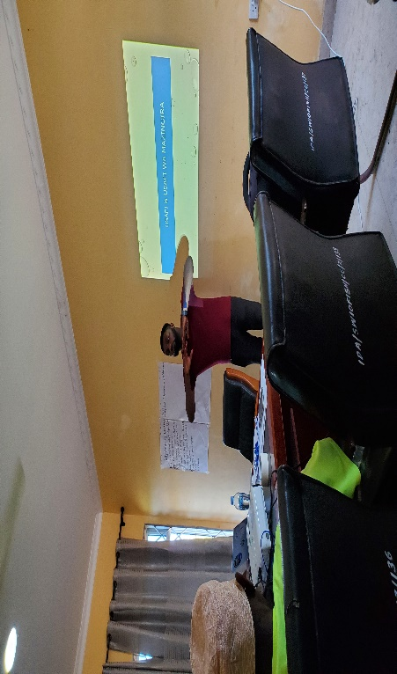

**Picha 1: Mkufunzi Mudrik kutoka Jumuiya ya**

**Mwambao**

Na kuendelea na Mkufunzi Masala kutoka Jumuiya ya Mwambao ambae amefundisha aina za samaki na ubora wake na maeneo wanayoishi baharini, ukaguzi wa ubora wa samaki kwa kutumia milango ya fahamu pamoja na vitu vinavyoathiri ubora wa samaki.

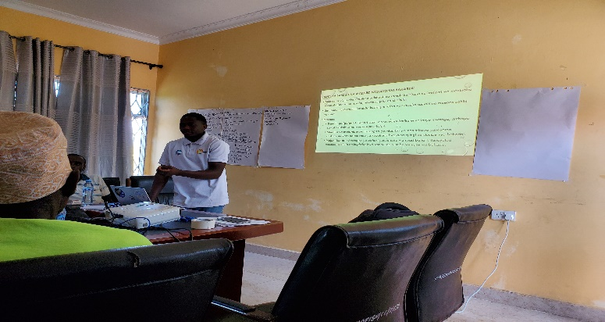

**Picha 2: Mkufunzi Masala kutoka Jumuiya ya**

**Mwambao**

Mafunzo hayo yamemaliziwa na Mkufunzi Muhidini kutoka Jumuiya ya Mwambao ambae amefundisha kuhusu ushughulikiaji wa samaki kuanzia ndani ya chombo hadi sokoni na kufundisha utayarishaji wa vifaa na ushughulikiaji wa samaki wa Jodari ndani ya boti.

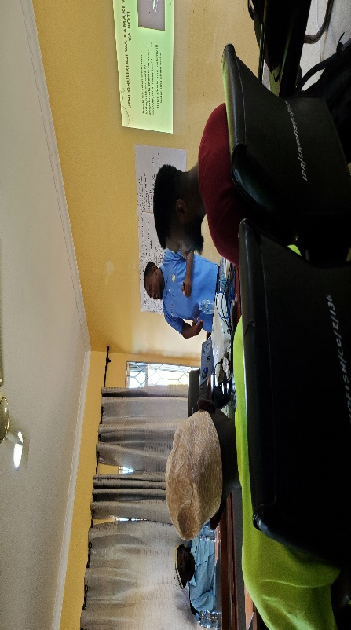

**Picha 3: Mkufunzi Muhidini kutoka Jumuiya ya Mwambao**

1. **Njia ya vitendo**

Wavuvi wa Jodari na samaki wanaofanana na Jodari wamefanya mazoezi kwa vitendo kwa ajili ya kuongeza thamani ya samaki Jodari na wanaofanana na Jodari ili asiharibike wakati wakiendelea na shughuli za uvuvi wakiwa baharini.

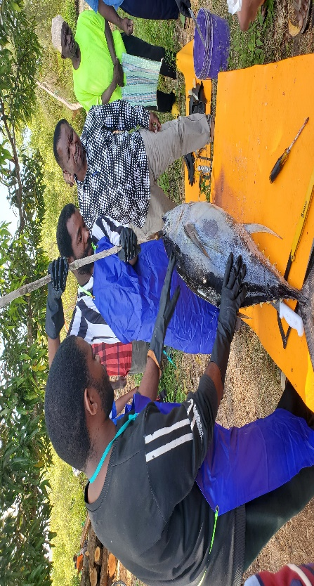

**Picha 4: Jodari akiwa amepigwa mshoto kwa ajili ya**

**kuingizwa kwenye boti**

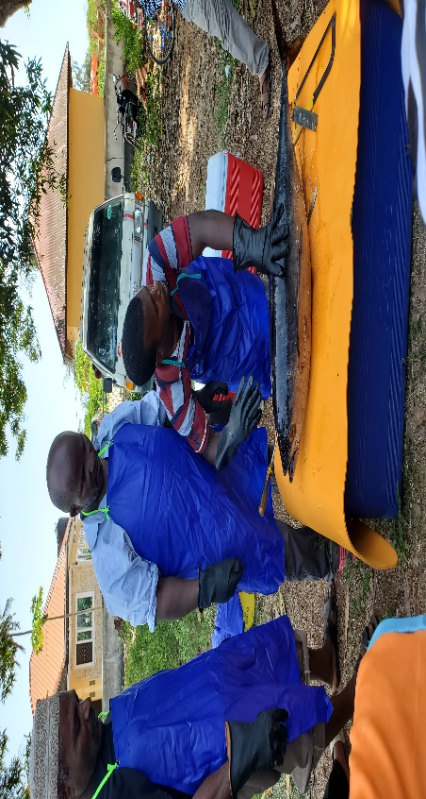

**Picha 5: Kumuua samaki kwa kumchoma bisbis kwenye ubongo**

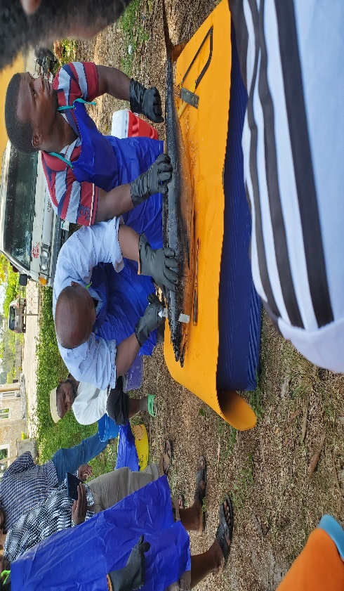

**Picha 6: Kumkata samaki kwa kisu au msumeno kwa ajili**

**ya kumuua hisia kwa kumtia waya wa klachi**

1. **HITIMISHO**

Mafunzo yameenda vizuri na kuwashajihisha wavuvi wa Jodari na samaki aina ya Jodari kutumia mbinu walizopewa kwa ajili ya kuongeza thamani na kumlinda samaki Jodari asiharibike haraka kwa kutumia mbinu sahihi walizoelekezwa na wakufunzi kutoka Jumuiya ya Mwambao. Na kuahidiwa kutafutiwa masoko ya kuuza samaki wa Jodari na wanaofanana na Jodari.